**Instalación de MySQL Server en Ubuntu Server**



Daniel Escaño Hernández 2º ASIR

# **1. Índice:**

**1. Índice:** **2**

**2. Instalación de MySQL Server en Ubuntu Server** **3**

2.1 Captura de la instalación, versión y comprobación del proceso de MySQL: 4

2.2 Captura del comando “mysql_secure_installation”: 5

2.3 Captura de la consulta “select user, host, plugin from mysql.user”: 6

2.4 Captura de la modificación de la tabla user: 7

2.5 Captura del acceso a MySQL con root: 7

2.6 Captura de la conexión local con MySQL Workbench: 8

2.7 Captura de la instalación y proceso de apache2: 9

2.8 Captura de la instalación de PHP 7: 10

2.9 Captura de la instalación de Adminer: 11

2.10 Captura de la comprobación: 12

**3. Cuestiones de la distribución:** **13**

3.1 Captura del directorio base de instalación del sistema: 13

3.2 Captura del comando “sudo mysqladmin -u root shutdown”: 13

3.3 Captura del directorio del proceso mysqld: 14

3.4 Captura del directorio base de instalación del sistema: 14

3.5 Captura del directorio donde se aloja la configuración: 15

# **2. Instalación de MySQL Server en Ubuntu Server**

Hay dos tipos de 'versiones' en Mysql:

* **MySQL Enterprise Edition** que es la versión de pago y tiene soporte directo por parte de la empresa, además de estar optimizada para uso en servidores.
* **MySQL Community Edition** que es la versión gratuita y de código abierto. Es la versión utilizada en sitios comunes junto con PHP y Apache.

Nos centraremos en la instalación de **MySQL Community Edition,** en la versión 5.7, para un Ubuntu 18.04 aunque actualmente está la 8.0 para Ubuntu 20.04.

1.- Instalar MySQL Server . (0,25)

2.-Instalar MySQL Cliente .(0,25) OJO---> solo para un ubuntu que haga de cliente.

3.- Indicar qué versión estable instala desde el repositorio. (0,25)

4.- Parar el demonio mysqld (desde el init.d), que para núcleo de SGBD. Probar que esté parado el proceso con: ps aux | grep mysql. Reiniciar el demonio de nuevo y comprobar que el proceso esté activo. (0,25)

### **2.1 Captura de la instalación, versión y comprobación del proceso de MySQL:**

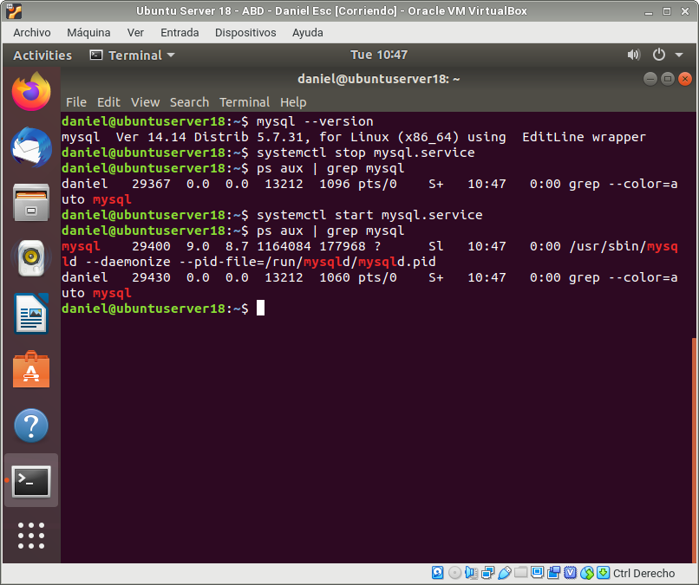

5.- Configuración de la seguridad post-instalación (ejecutar mysql_secure_installation). Explicar bien todas las opciones de respuesta.. (0,55).

### **2.2 Captura del comando “mysql_secure_installation”:**

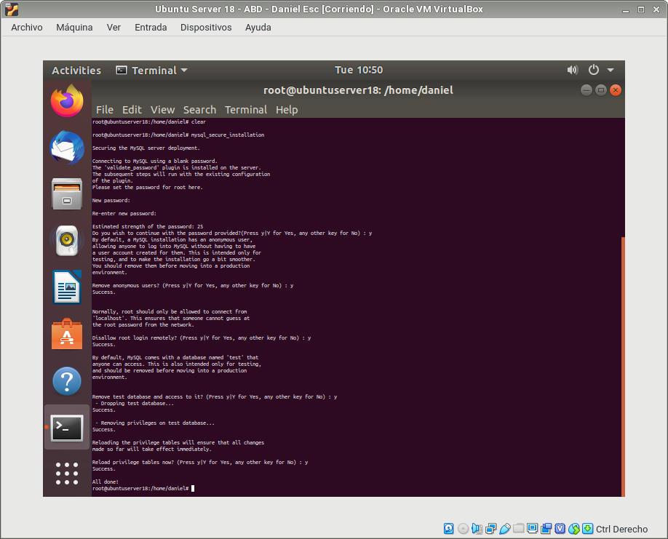

Las opciones que escogemos son las siguientes:

* Nos pide una valor para la política de seguridad de contraseñas: Introducimos “0” ya que no queremos trabajar con mucha seguridad en este caso.
* Introducimos nuestra contraseña y la confirmamos.
* Nos pregunta si queremos eliminar usuarios desconocidos al sistema: Introducimos “y” para purgar el sistema.
* Nos pregunta si queremos desactivar el acceso al usuario root desde remoto: Introducimos “y” ya que no nos interesa'.
* Nos pregunta si queremos eliminar la base de datos de prueba y su acceso: Introducimos “y” para que la elimine.
* Nos pregunta si queremos recargar la tabla de privilegios: Introducimos “y” para que se actualice acto seguido.

Ejecuta esta consulta: ***select user, host, plugin from mysql.user;***

Explica qué está sucediendo con el usuario root.

### **2.3 Captura de la consulta “select user, host, plugin from mysql.user”:**

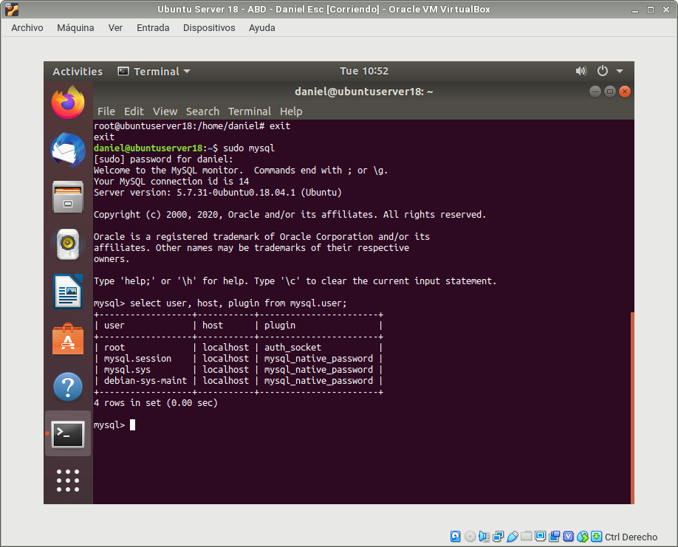

Se nos muestra la tabla de los usuarios junto con su host y como se está guardando la contraseña de los mismos.

6.- Entrar en la BD mysql del sistema. (use mysql). Modificar la tabla user de BD mysql de la siguiente forma:

| alter user root@localhost identified with mysql_native_password by 'claveroot';  flush privileges; |
| --- |

### 

### **2.4 Captura de la modificación de la tabla user:**

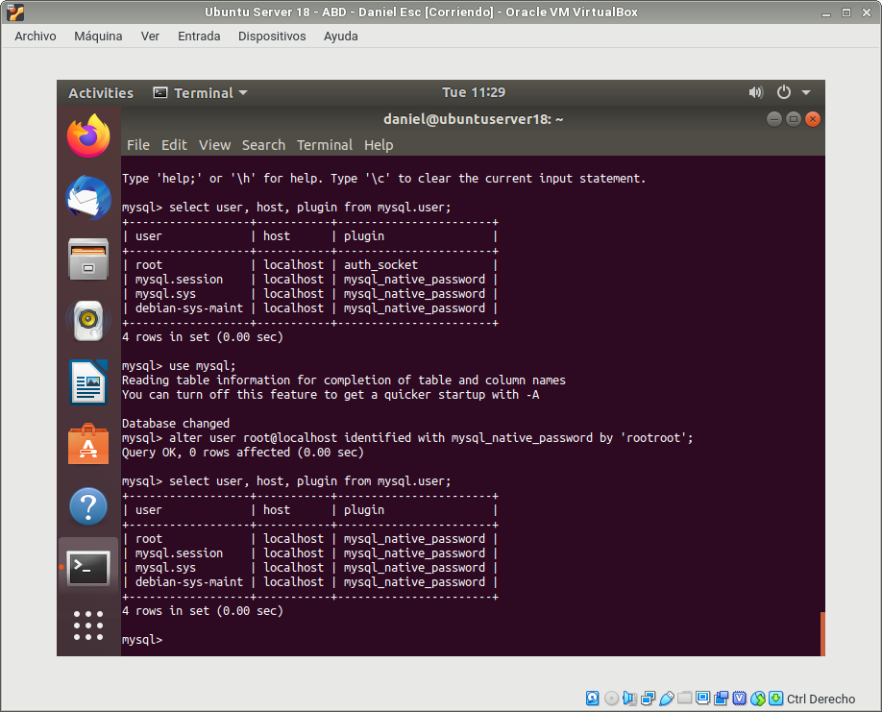

Comprobar a entrar de nuevo con mysql client con root y nueva clave:

mysql -u root -p

### **2.5 Captura del acceso a MySQL con root:**

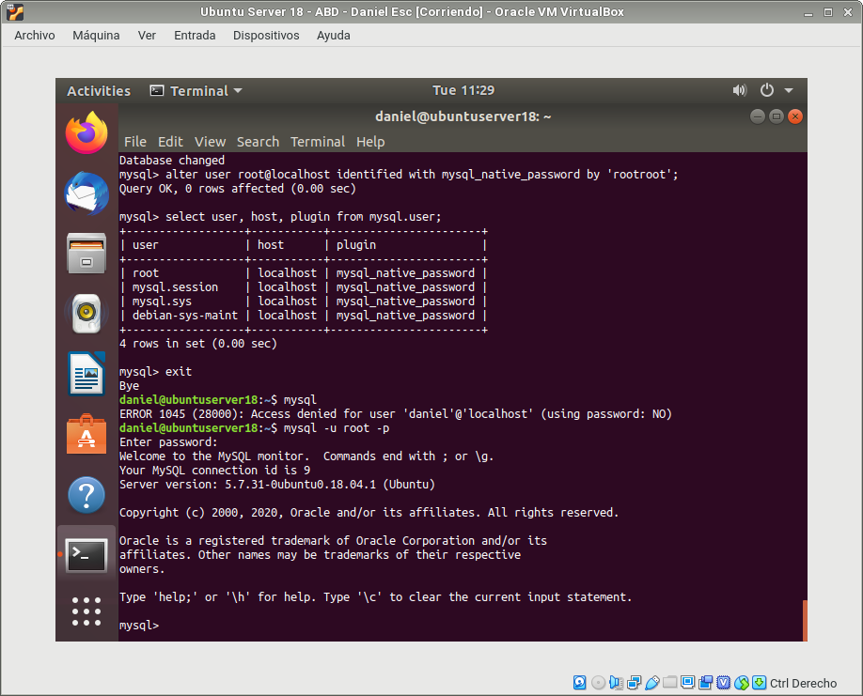

7.- Instalar MYSQL Workbench. Probar conexión local con el servidor mysql (0,25)

### **2.6 Captura de la conexión local con MySQL Workbench:**

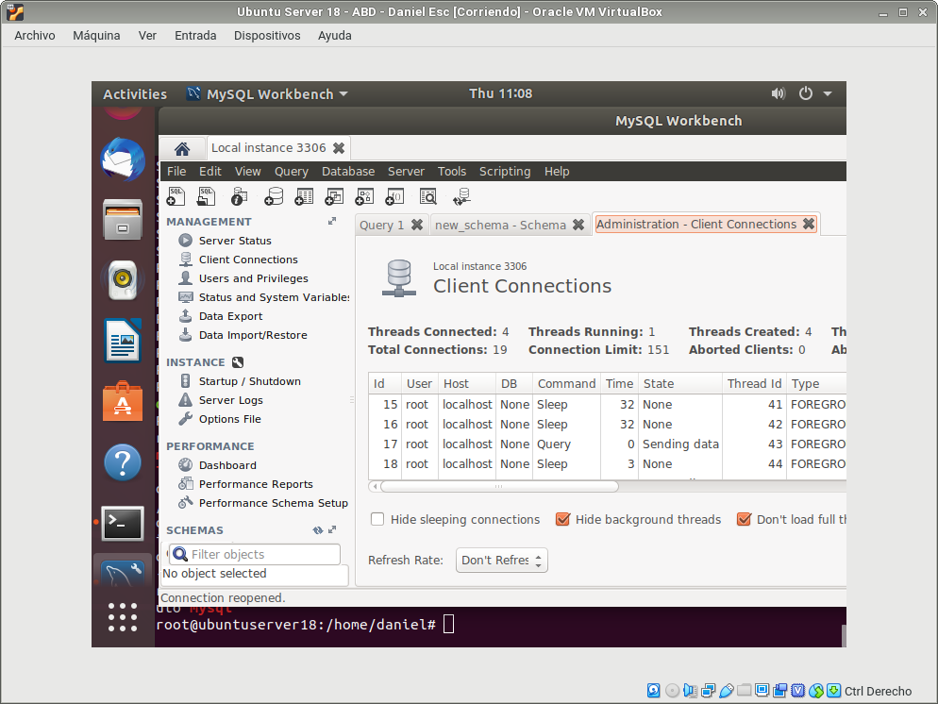

8.- Instalar el PHPMYAdmin y Adminer sobre Apache y probar conexión (1,5)

Instalar Apache en Ubuntu

Utilizaremos los siguientes comandos:

| sudo apt install apache2  sudo systemctl status apache2 |
| --- |

Comprobamos que su estado está activo y corriendo.

### 

### **2.7 Captura de la instalación y proceso de apache2:**

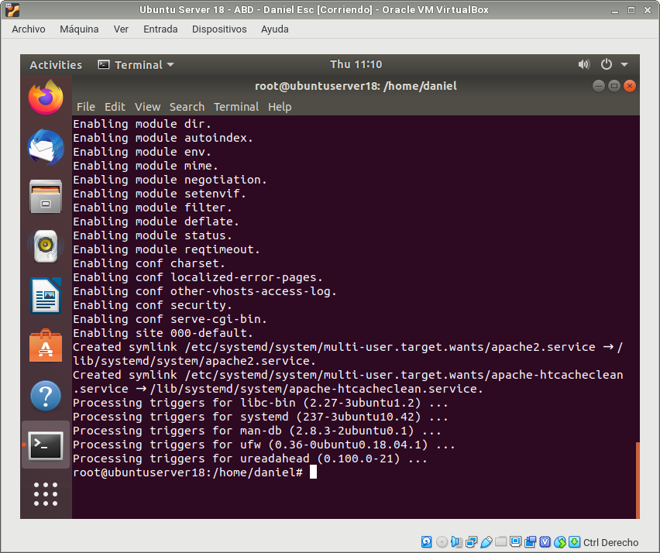

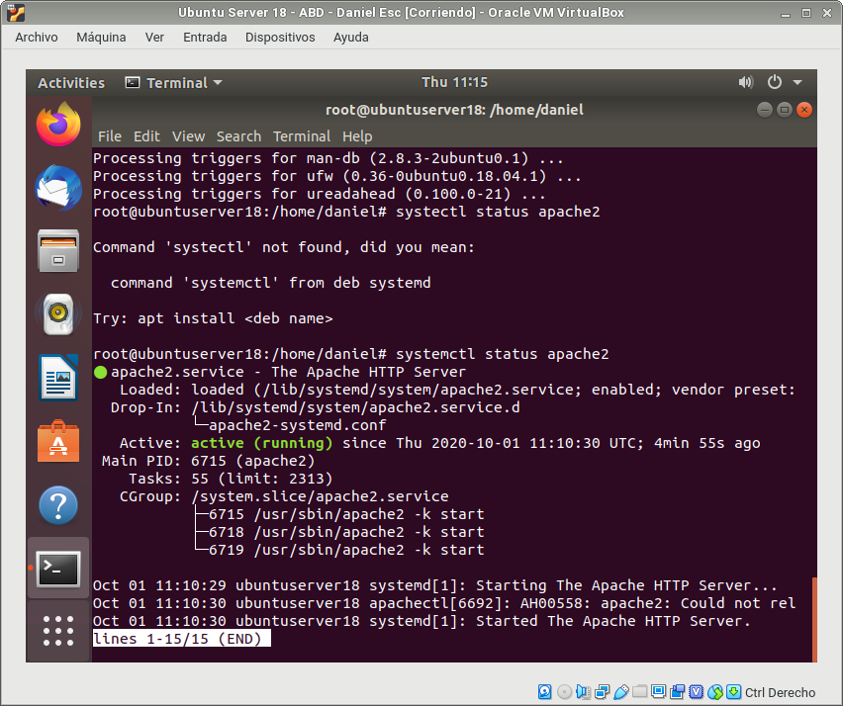

Ahora, vamos a instalar PHP, cuya versión predeterminada es PHP 7, y otros módulos para implementaciones web usando el siguiente comando:

| sudo apt install php php-common php-mysql php-gd php-cli |
| --- |

### **2.8 Captura de la instalación de PHP 7:**

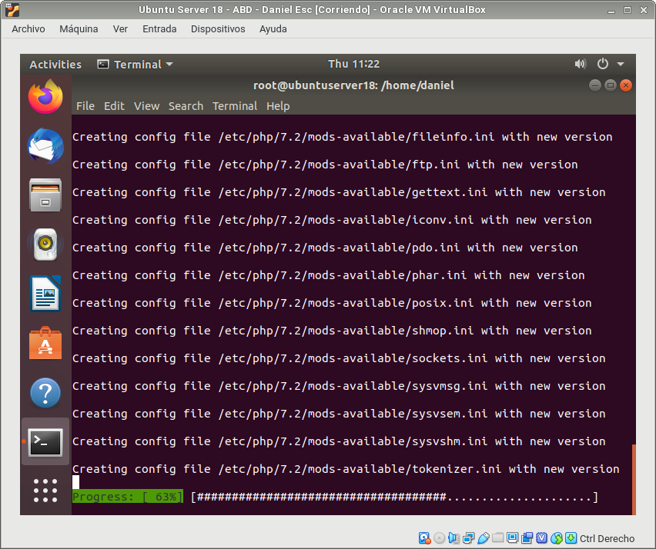

A continuación, instalamos Adminer.

La última versión es la 4.7.7 pero haciendo:

| sudo apt install adminer |
| --- |

Conseguimos instalar la versión 4.7.6.

### **2.9 Captura de la instalación de Adminer:**

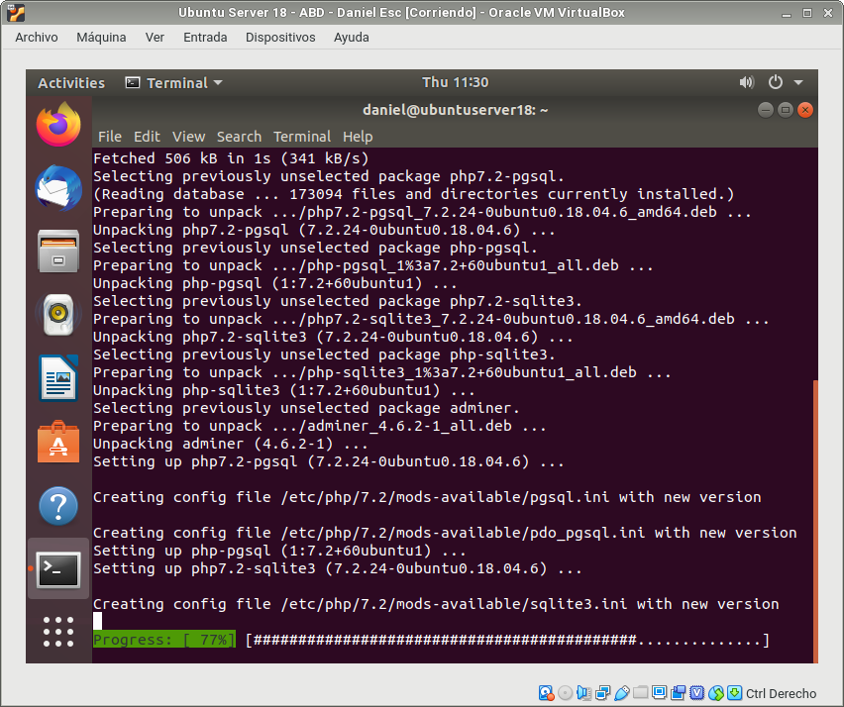

Cambiamos a la carpeta creada de adminer cd /usr/share/adminer

Ejecutamos el siguiente comando:

| sudo php compile.php |
| --- |

Esto creará el adminer-x.x.x.php. Las x indica la versión.

Creamos el archivo de configuración de adminer en apache sudo echo "Alias /adminer.php /usr/share/adminer/adminerX.X.X.php" | sudo tee /etc/apache2/conf-available/adminer.conf

Activamos la configuración: cd /etc/apache2/conf-available/

Indicaremos al servidor web que incluya esta nueva configuración:

| sudo a2enconf adminer.conf |
| --- |

Reiniciamos el servicio de apache: sudo systemctl reload apache2

Probamos localhost/adminer.php

### **2.10 Captura de la comprobación:**

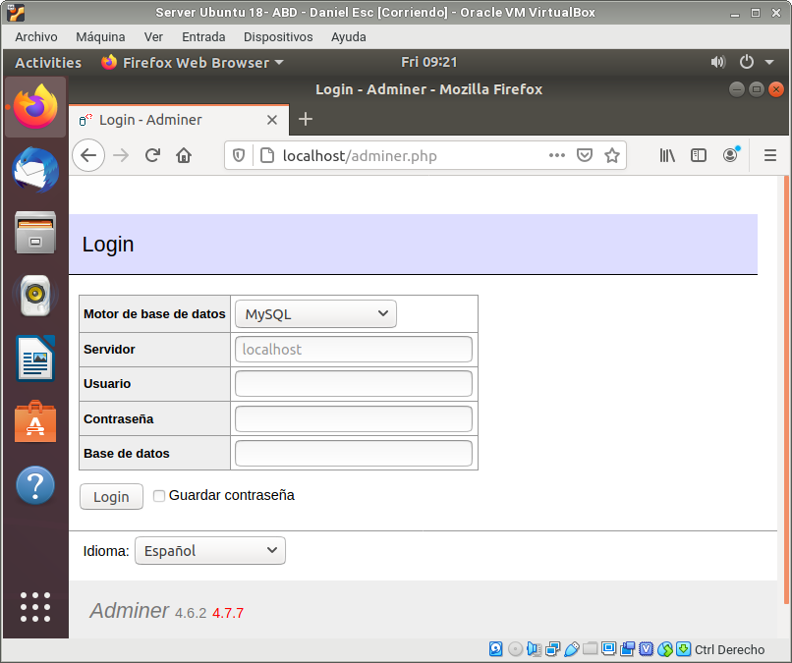

# **3. Cuestiones de la distribución:**

* Directorio de instalación base. Investigarlo, hacer comprobaciones y demostrarlo con capturas. Ejecutar este comando: ***sudo mysqladmin -u root shutdown.*** Explicar lo que sucede.

### **3.1 Captura del directorio base de instalación del sistema:**

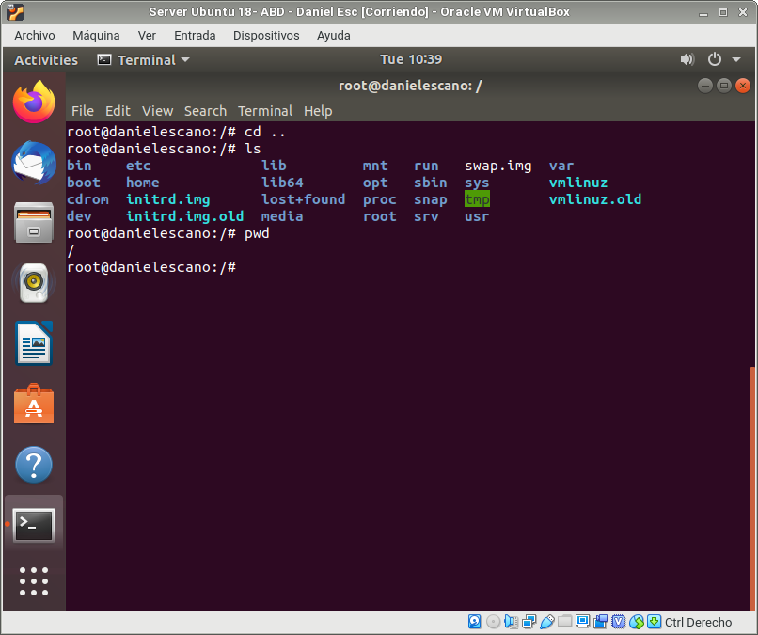

Los sistemas de ficheros de Linux y Unix se organizan en una estructura jerárquica, de tipo árbol. El nivel más alto del sistema de ficheros es / en este caso.

### **3.2 Captura del comando “sudo mysqladmin -u root shutdown”:**

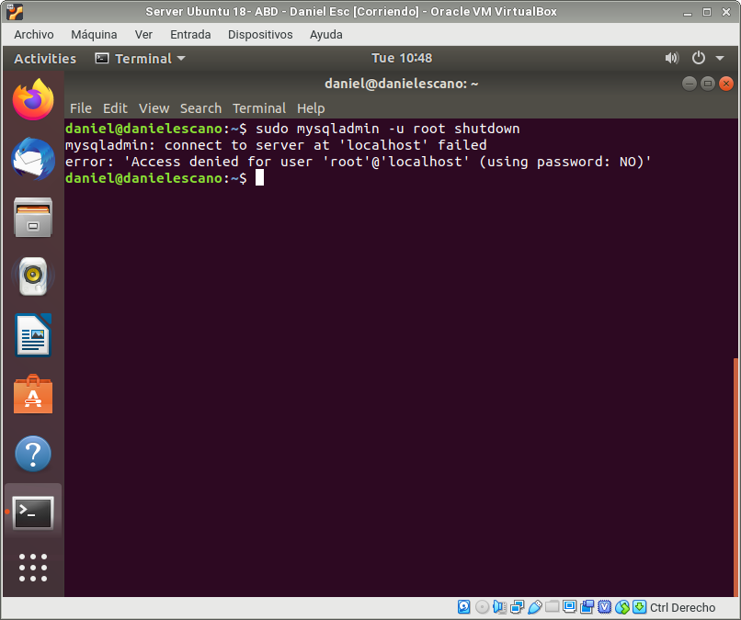

Podemos observar como no nos concede acceso al usuario root al no utilizar una contraseña.

* Directorio del servicio o proceso demonio (1 pto). Investigarlo, hacer comprobaciones y demostrarlo.

### **3.3 Captura del directorio del proceso mysqld:**

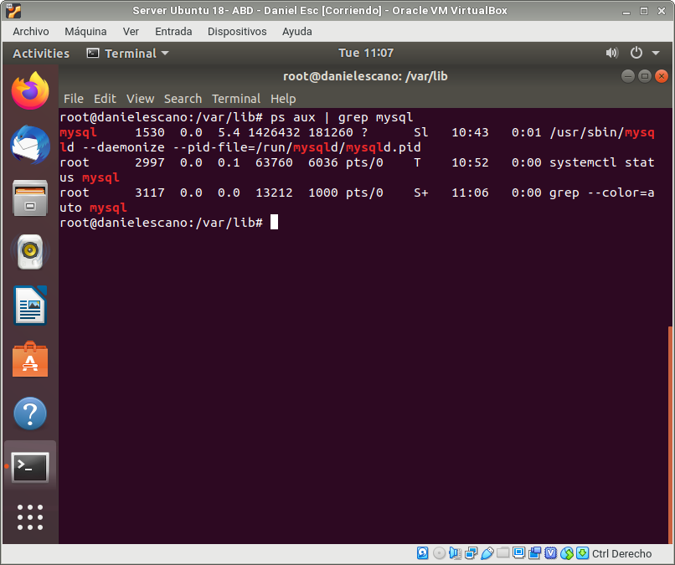

La ruta que indica es: /usr/sbin/mysqld y el proceso /run/mysqld/mysqld.pid

* Directorio de datos. Explicar lo que se encuentra en dicho directorio respecto a las bases de datos del servidor. (1,5 ptos). Investigarlo, hacer comprobaciones y demostrarlo.

### **3.4 Captura del directorio base de instalación del sistema:**

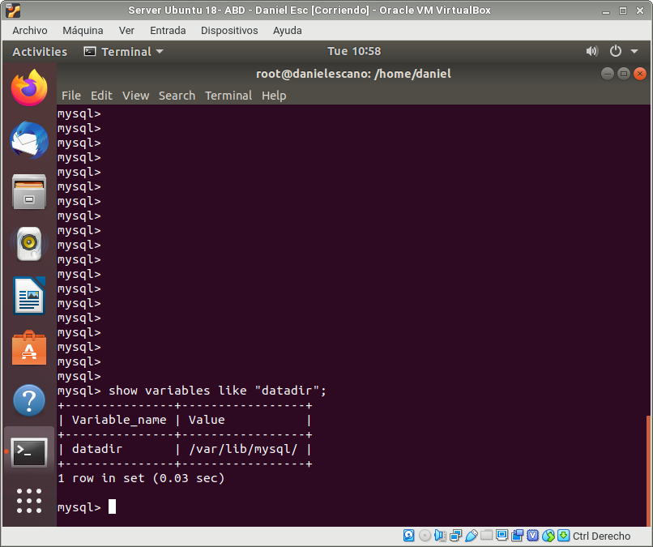

Ejecutando esta consulta SQL y te devuelve la ubicación de la carpeta donde se guardan los datos de las bases de datos, catálogos o esquemas, de MySQL

Indicando que la carpeta raíz es: /var/lib/mysql/

* Fichero de configuración del servidor y su ubicación (0,5 ptos). Investigarlo, hacer comprobaciones y demostrarlo.

### **3.5 Captura del directorio donde se aloja la configuración:**

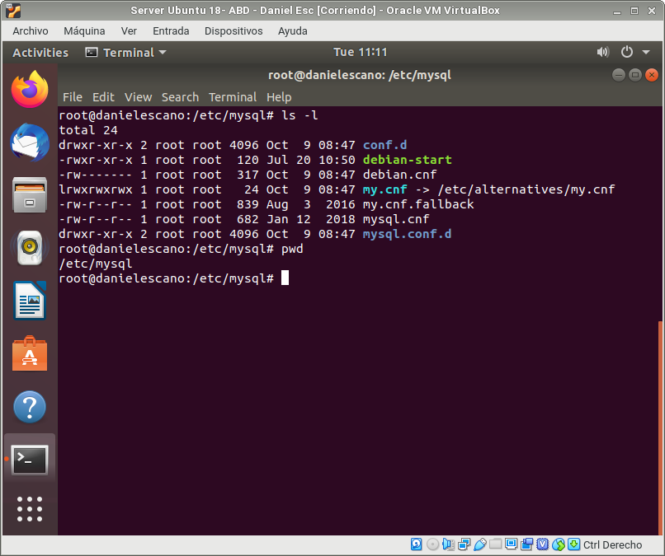

El fichero de configuración de MySQL se encuentra en: /etc/mysql

Concretamente es: mysql.cnf

* ¿Quién es el usuario propietario de las Base de Datos ? (0,5 ptos) Investigarlo, hacer comprobaciones y demostrarlo.



El usuario propietario es mysql. Al contener el sistema y la sesión.

* Aplicar el lenguaje de los mensajes de error a español, modificando la configuración (indicar el directorio donde se aloja el fichero en español) (1 pto). Investigarlo, aplicar el cambio y hacer comprobaciones reflejando todos los pasos..

### **3.7 Captura del cambio de lenguaje de los mensajes de error:**

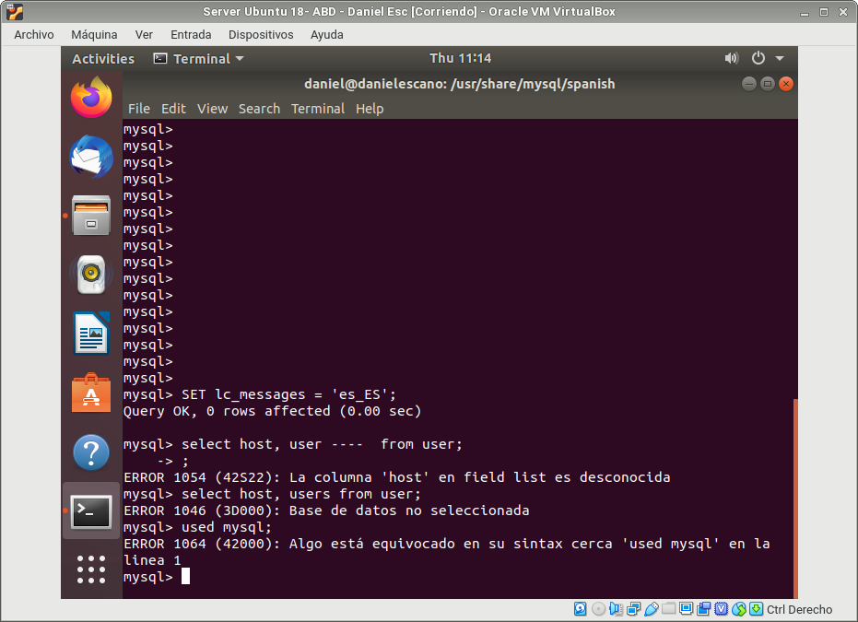

Utilizamos esta consulta para modificar el lenguaje de los mensajes de error al castellano.

| SET lc_messages = ‘es_ES’; |
| --- |

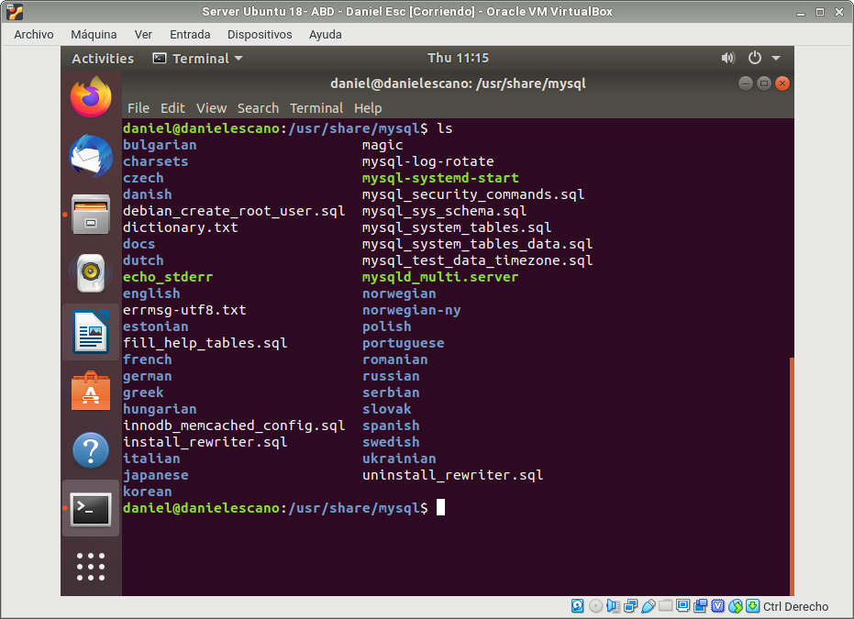

La configuración en español se encuentra en /usr/share/mysql/spanish